
SHANGHAI JIAO TONG UNIVERSITY
学士学位论文
BACHELOR’S THESIS


论文题目：

学生姓名:
学生学号:
专 业:
指导教师:
学院(系):

上海交通大学
学位论文原创性声明

本人郑重声明：所呈交的学位论文《×××》，是本人在导师的指导下，独立进行研究工作所取得的成果。除文中已经注明引用的内容外，本论文不包含任何其他个人或集体已经发表或撰写过的作品成果。对本文的研究做出重要贡献的个人和集体，均已在文中以明确方式标明。本人完全意识到本声明的法律结果由本人承担。

学位论文作者签名：

日期： 年 月 日

上海交通大学
学位论文版权使用授权书

本学位论文作者完全了解学校有关保留、使用学位论文的规定，同意学校保留并向国家有关部门或机构送交论文的复印件和电子版，允许论文被查阅和借阅。本人授权上海交通大学可以将本学位论文的全部或部分内容编入有关数据库进行检索，可以采用影印、缩印或扫描等复制手段保存和汇编本学位论文。
保密□，在 年解密后适用本授权书。
本学位论文属于
不保密□。
（请在以上方框内打“√”）

学位论文作者签名： 指导教师签名：

日期： 年 月 日 日期： 年 月 日

我的毕设题目

摘要

中文摘要。

关键词：关键词1，关键词2

MY UNDERGRADUATE THESIS

ABSTRACT

English Abstract.
Key words: Keyword1, Keyword2

目 录

第一章 绪论一级标题 1
1.1 二级标题 文本格式说明 1
1.2 交叉引用 2
1.2.1 三级标题 参考文献 2
1.2.2 图表 4
1.2.3 公式 6
1.3 课题研究内容 6
1.4 论文结构安排 6
第二章 本文不是要做一位Word大师 7
2.1 其他备注 7
2.2 标题 7
2.3 标题 7
2.3.1 标题 7
2.3.2 标题 7
2.4 标题 7
2.4.1 标题 7
2.4.2 标题 7
2.5 实验测试与分析 7
2.6 本章小结 8
第五章 结论与展望 9
谢辞 11

第一章 绪论一级标题

本章对进行各标题格式说明。

1.1 二级标题 文本格式说明
正文及各类格式参见图 1 -1。
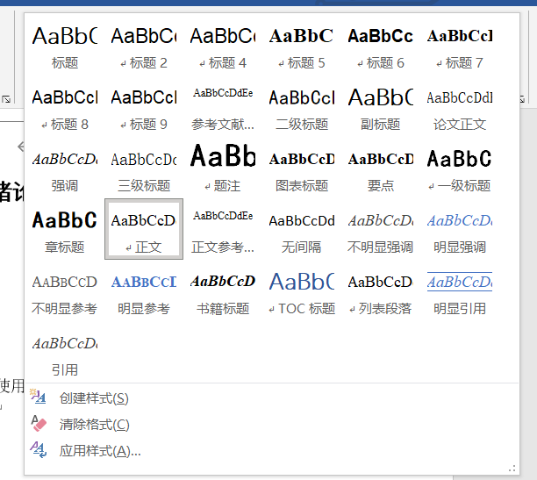
图 1 -1 正文格式

已规定的格式：参见

表 1-1 各类已规定格式
格式 | 用途 | 在图1-1中的位置 | 备注
一级标题 | 每章标题 第一章 | 3行6列 | 目录会更新
二级标题 | 每节标题 1.1 | 2行4列 | 目录会更新
三级标题  （未定义四级标题） | 每小节标题 1.1.1  1.1.1.1 | 3行2列 | 目录会更新

续表1-1（这里是复制粘贴新表）
格式 | 用途 | 在图1-1中的位置 | 备注
正文 | 正文文本 | 4行2列 | 分标题（1）也用正文
参考文献上标 | 引用参考文献[1] | 2行3列 | 若交叉引用：引用编号项后再加格式
图表标题 | 图表标题 | 3行4列 | 若交叉引用：引用自定义的图/表标签后再加格式

各类格式在样式中已经规定好，直接使用即可。如果未出现该样式请自行调整或联系pydxflwb@sjtu.edu.cn或微信15270920079

1.2 交叉引用
第二章介绍交叉引用，交叉引用的优点在可以少记文献序号。（你当然可以不用，嫌麻烦直接打字，但我之前用的是LaTeX，所以该模板尽量使各类引用层面与LaTeX类似，但打字和插入图表等又能利用Word的优势）

1.2.1 三级标题 参考文献
（1）制定编号项
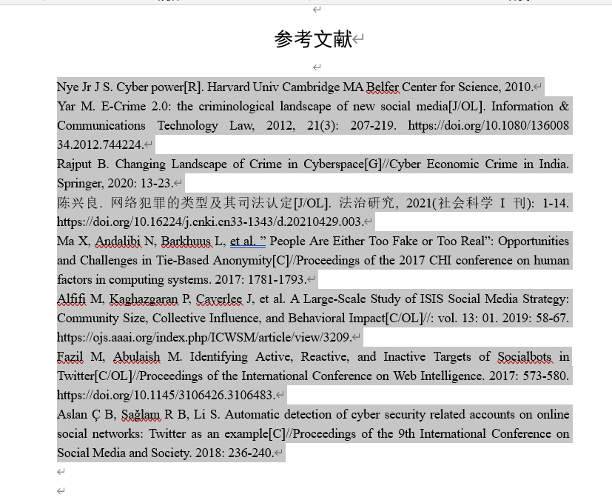
图 1-2 将GB/T 7714-2015格式的参考文献复制粘贴，选中

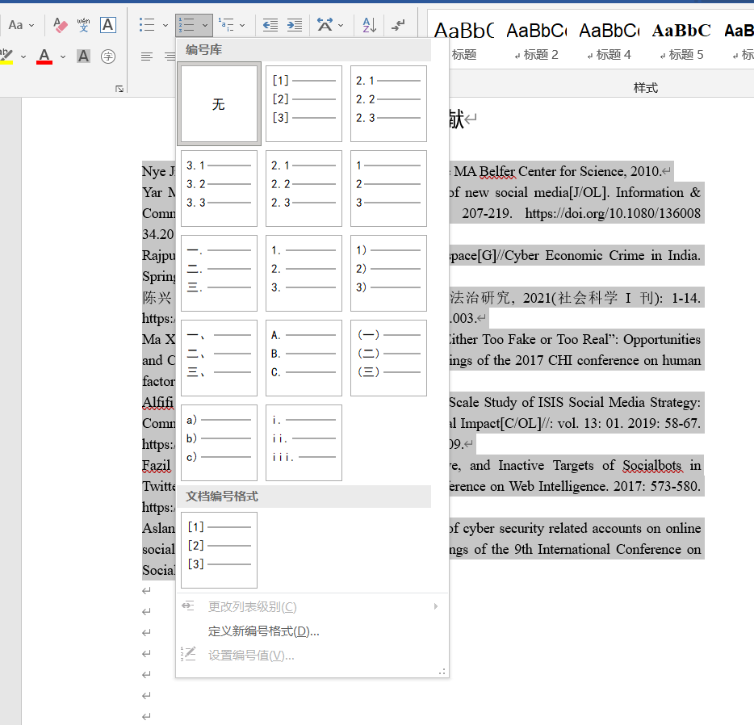
图 1-3 点击编号项中1行2列即可自动编号

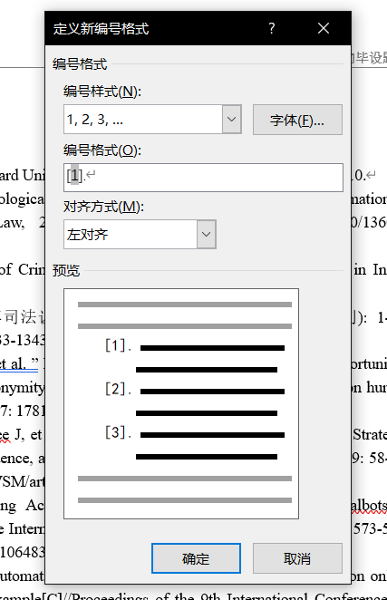
图 1-4 自定义新格式的方式

现在可以开始引用了，点击 引用-交叉引用[2]，选择并点击插入得到左边的这个引用2。注意引用内容是段落编号。
然后把这个[2]选中之后点击格式里的参考文献标题（2行3列），就得到[2]。
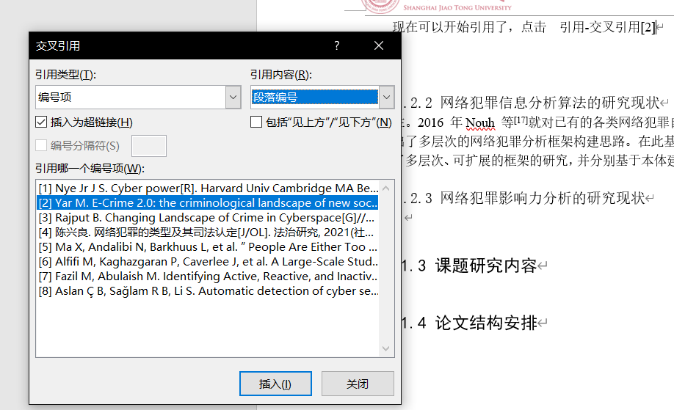
图 1-5 引用一个参考文献

如果要添加参考文献，直接往参考文献里任意一行插入即可（写论文时注意一下引用的顺序，保证列表顺序跟引用一致，尽量不要出现文章里引用20在引用19前面的情况），会自动编号。编完号更新一下全体引用，全选右键，更新域即可连目录带引用一起更新。

1.2.2 图表
插入一张图，右击插入题注。
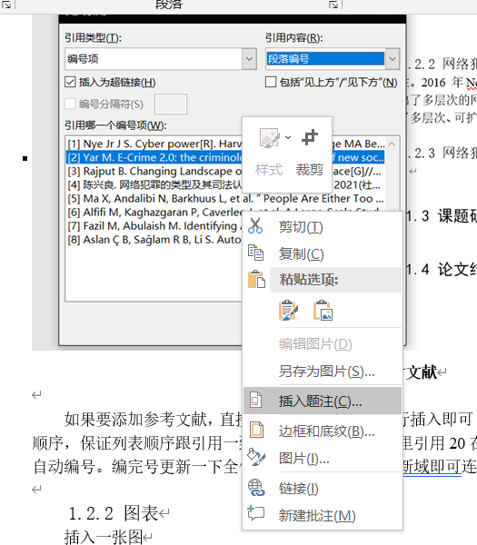
图 1-6 原始图标题

图和表的标签都是我定义好的，找到图、表（注意不是图表，不是Figure）使用就行

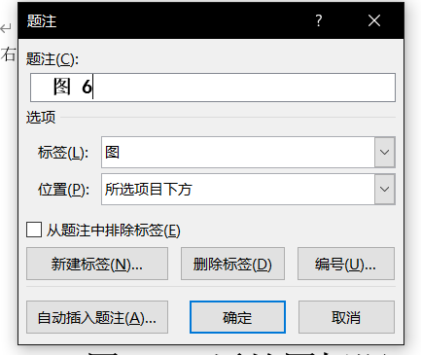
图 7 点击之后的原始图题

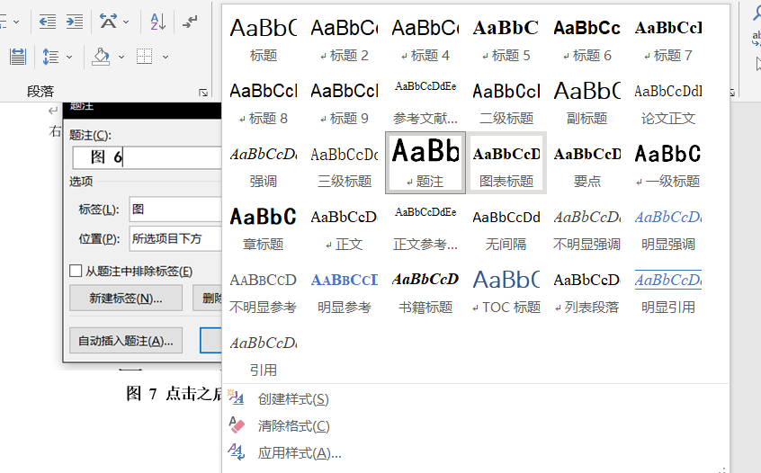
图 1-8 手动输入一下1-，或者不按章节直接编号，然后点图表标题
就变成这样了

最后我们来引用一下图表，比如图 1-9和表 1-1之类的。（把鼠标移到编号上看看）
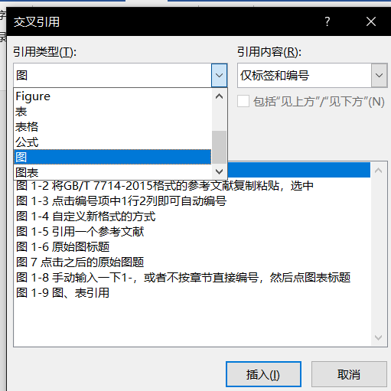
图 1-9 图、表引用，右边选仅标签和编号

1.2.3 公式
Word2016是自带公式的，但是这个模板好像是很老的版本，兼容模式打不开公式？
不能用的话推荐MathType 6.9插入。
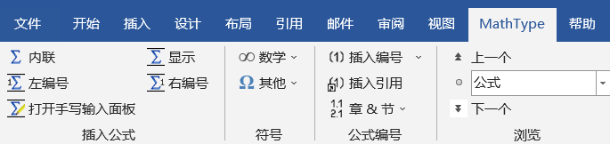
图 1-10 MathType插件

MathType还支持LaTeX部分公式输入，输入后直接Enter出公式。这个公式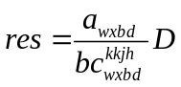是这么打出来的，见图 1-11。
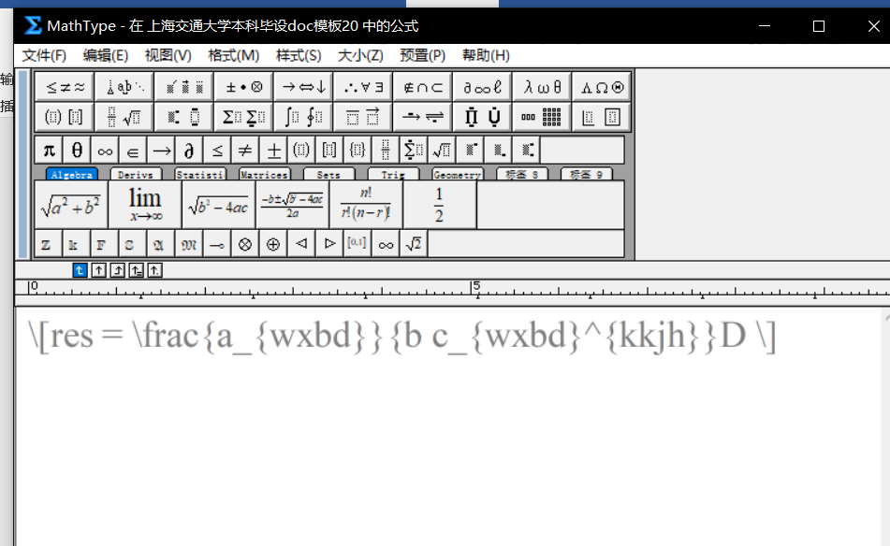
图 1-11 LaTeX公式，点击Enter出MathType公式

1.3 课题研究内容

1.4 论文结构安排

第二章 本文不是要做一位Word大师

用多了LaTeX，有的时候还是不太习惯Word。无论哪种工具，写的最快才是好工具。
新毕设模板刚出来大家可能来不及换。本文档供大家参考使用。
欢迎提出意见：pydxflwb@sjtu.edu.cn

2.1 其他备注
（1）记得把页码改一下
（2）应用样式之后左边出现小黑点（尤其是图表）时，点到本段的文字部分（图表就点到本行右边出现光标），右键 段落--换行和分页--与下段同页，取消该选项即可。
（3）三级标题设置可以在视图—大纲视图里面查看，我设置了1级2级3级。如果要四级标题可以在大纲视图或者样式修改—右下角段落里面设置大纲级别为4级。这个级别在目录里体现。
（4）目录自动更新，记得点右键更新域（或者更新引用直接全选全文更新域）。

2.2 期待你更多的发现与共享
本模板作者：github.com/pydxflwb 2021/05/20
送给苦命的17级同学和后面的同学们（？）
学生维护的LaTeX模板请大家关注github.com/sjtug/SJTUthesis。2021版已经更新

2.3 标题
正文

2.3.1 标题
正文

2.3.2 标题
正文

2.4 标题

2.4.1 标题
正文

2.4.2 标题

2.5 实验测试与分析

2.6 本章小结

章节换页使用Ctrl+Enter

第五章 结论与展望

参考文献

- Nye Jr J S. Cyber power[R]. Harvard Univ Cambridge MA Belfer Center for Science, 2010.
- Yar M. E-Crime 2.0: the criminological landscape of new social media[J/OL]. Information & Communications Technology Law, 2012, 21(3): 207-219. https://doi.org/10.1080/136008 34.2012.744224.
- Rajput B. Changing Landscape of Crime in Cyberspace[G]//Cyber Economic Crime in India. Springer, 2020: 13-23.
- 陈兴良. 网络犯罪的类型及其司法认定[J/OL]. 法治研究, 2021(社会科学I 刊): 1-14. https://doi.org/10.16224/j.cnki.cn33-1343/d.20210429.003.
- Ma X, Andalibi N, Barkhuus L, et al. ” People Are Either Too Fake or Too Real”: Opportunities and Challenges in Tie-Based Anonymity[C]//Proceedings of the 2017 CHI conference on human factors in computing systems. 2017: 1781-1793.
- Alfifi M, Kaghazgaran P, Caverlee J, et al. A Large-Scale Study of ISIS Social Media Strategy: Community Size, Collective Influence, and Behavioral Impact[C/OL]//: vol. 13: 01. 2019: 58-67. https://ojs.aaai.org/index.php/ICWSM/article/view/3209.
- Fazil M, Abulaish M. Identifying Active, Reactive, and Inactive Targets of Socialbots in Twitter[C/OL]//Proceedings of the International Conference on Web Intelligence. 2017: 573-580. https://doi.org/10.1145/3106426.3106483.
- Aslan Ç B, Sağlam R B, Li S. Automatic detection of cyber security related accounts on online social networks: Twitter as an example[C]//Proceedings of the 9th International Conference on Social Media and Society. 2018: 236-240.

谢辞

（正文内容）

ENGLISH ACEDEMIC ABSTRACT

HCCI (Homogenous Charge Compression Ignition) combustion has advantages in terms of efficiency and reduced emission. HCCI combustion can not only ensure both the high economic and dynamic quality of the engine, but also efficiently reduce the NO_{x} and smoke emission. Moreover, one of the remarkable characteristics of HCCI combustion is that the ignition and combustion process are controlled by the chemical kinetics, so the HCCI ignition time can vary significantly with the changes of engine configuration parameters and operating conditions. ……

